- Tworzymy grę : Znam ptaki, ssaki i owady.
Projektowanie gry mającej na celu przyporządkowanie zwierząt do odpowiedniej grupy ( domku).

Uwaga!
Omawiając zasady tworzenia programu należy zapisywać najważniejsze informacje na tablicy. Będą przydatne dla uczniów podczas budowania skryptów.

Zadajemy pytanie

- Od czego rozpoczniemy tworzenie naszego programu?
  - Program rozpoczniemy od narysowania trzech duszków- domków (na których będą umieszczone napisy: ptaki, ssaki, owady) do których będziemy przyporządkowywać nasze zwierzęta- duszki.
- Co powinno pojawić się na początku naszego programu?
  - Powinny pojawić się trzy domki : dla ptaków, ssaków i owadów oraz pierwszy duszek- zwierzę które będziemy musieli przyporządkować do odpowiedniego domku.
- Co jeszcze powinno pojawić się na początku naszego programu?
  - Powinna pojawić się instrukcja np. w formie komunikatu dla gracza co powinien zrobić.
- Jaki to powinien być komunikat?
  - Np. Przenieś zwierzęta do odpowiednich domków.
- W jaki sposób będziemy przenosić zwierzęta do ich domków, jak będziemy nimi sterowali?
  - Duszki- zwierzęta będziemy przeciągać metodą: złap-upuść .
- Co się może wydarzyć w naszym programie?
  - Gracz może przesunąć zwierzę- duszka do niewłaściwego domku ( np. motyla do ssaków), wtedy duszek powinien wrócić na swoje początkowe miejsce dając znak graczowi, że musi spróbować jeszcze raz. Jeżeli natomiast właściwie przyporządkuje duszka,to duszek powinien zniknąć.
- Co powinno wydarzyć się gdy zniknie pierwszy duszek?
  - Powinien pojawić się kolejny, czyli duszek będzie nadawał wiadomość do kolejnego aby ten się pojawił.

Tworzenie duszków- domków w edytorze grafiki.

Zadania
      - Prosimy, aby uczniowie uruchomili program i stworzyli w edytorze grafiki trzy duszki- domki z odpowiednimi napisami.
      - Prosimy aby zmienili nazwy duszków na zgodne z napisami na domkach ( ptaki, ssaki, owady)
      - Prosimy, aby usunęli duszka kotka

Uwaga!
      - Domek najłatwiej narysujemy używając narzędzia prostokąt i linia.
      - Rysujemy domek następnie kopiujemy duszki
      - Po skopiowaniu dodajemy odpowiednie napisy na domki.
      - 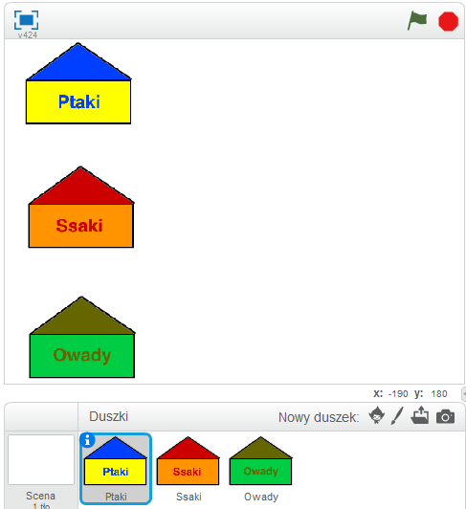Domki nie mogą być zbyt duże i umieszczone zbyt blisko siebie.

Strona | 5

Programowanie gry- tworzenie skryptów dla duszków- zwierząt.

Zadania
      - Prosimy aby uczniowie dodali z biblioteki duszków pierwsze zwierzątko np. nietoperza. Przypominamy, że musi to być ptak, ssak lub owad bo w naszym programie mamy tylko takie domki.

Zadajemy pytania
      - Mamy już pierwsze zwierzątko które musi trafić do odpowiedniego domku. Powiedzieliśmy sobie, że nasze zwierzątka mają być przenoszone do swoich domków za pomocą myszki ,metodą: złap- upuść . Czy jeżeli w programie włączymy scenę na pełnym ekranie to możemy przesuwać duszki w ten właśnie sposób?
        - Niestety nie możemy w ten sposób przesuwać duszków na scenie.
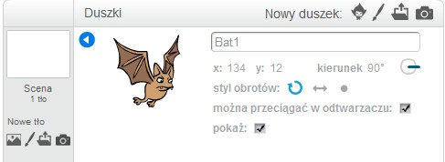Aby duszki mogły być przesuwane na scenie metodą złap- upuść należy we właściwościach duszka zaznaczyć „ można przeciągać w odtwarzaczu”

Zadania
      - Prosimy aby uczniowie zaznaczyli „ można przeciągać w odtwarzaczu” i aby uruchomili program w trybie pełnoekranowym i sprawdzili czy teraz można przeciągać duszka.

Zadajemy pytania
      - Od czego powinniśmy rozpocząć budowę skryptu pierwszego duszka?
        - Powinniśmy rozpocząć od klocka np. „kiedy kliknięto zieloną flagę”. Później powinniśmy określić pozycję startową duszka i dodać instrukcję do naszej gry.

Zadania
      - Prosimy aby uczniowie rozpoczęli budowę skryptu zgodnie z naszymi wcześniejszymi ustaleniami.
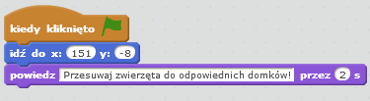

Zadajemy pytania
      - Co dalej powinno się wydarzyć w naszym programie?
        - Jeżeli przesuniemy naszego nietoperza do domku owadów lub ptaków to kiedy ich dotknie, powinien wrócić na swoją pozycje startową. Jeżeli przesuniemy do domku ssaków ( jeżeli dotknie domku ssaków) to powinien zniknąć.
      - Czy mamy w naszych pudełkach klocek który spełnia nam warunek „ jeżeli”. i klocek który odpowiada nam za dotyk?
        - Uczniowie powinni znaleźć klocki „ Jeżeli” i „ dotyka”. Powinni też zauważyć, że w klocku dotyka można rozwinąć listę, wybierając odpowiednią opcję.
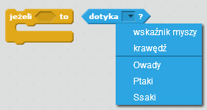
      - Jak powinniśmy teraz zbudować nasz skrypt? Ile razy użyjemy tych naszych dwóch klocków?
        - Każdy z tych klocków użyjemy trzy razy bo mamy trzy domki.
      - Co umieścimy wewnątrz tych klocków? Co się powinno wydarzyć gdy np. nietoperz ( dotknie), zostanie przesunięty do domku z ptakami i owadami a co jak do domku z ssakami?

Strona | 7

    - Gdy przesuniemy go do złego domku to powinien wrócić na swoja pozycje startową, a gdy do dobrego powinien się schować czyli ukryć.
  - Prosimy aby uczniowie połączyli ze sobą odpowiednie klocki i uruchomili skrypt.
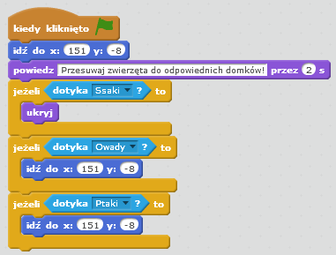

  - Czy program działa prawidłowo? Jeżeli nie to dlaczego?
    - Program nie działa prawidłowo. W programie nie zaznaczyliśmy kiedy nasze warunki musza być spełnione. Te warunki musza być zawsze spełnione więc musimy klocki „ Jeżeli „ zamknąć w klocku „ zawsze”.
  - Prosimy aby uczniowie dodali klocek zawsze i uruchomili program. Czy teraz program działa prawidłowo.
    - 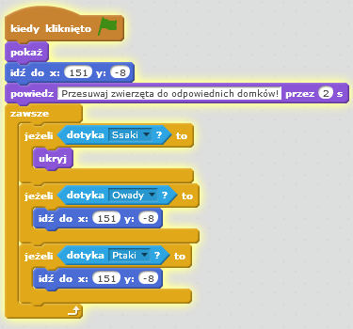Program działa prawidłowo jednak kiedy po raz drugi klikamy zielona flagę nasz nietoperz się nie pojawia. Użyliśmy w programie klocka ukryj, jednak nie zaznaczyliśmy, że na początku duszek powinien się pokazać. Musimy dodać klocek pokaż.

Strona | 8

  - Teraz program dział prawidłowo. Co powinno wydarzyć się dalej w naszym programie kiedy pierwszy duszek został przyporządkowany do właściwego domku?
    - Powinien pojawić się kolejny duszek.
  - Skąd kolejny duszek będzie wiedział, że ma się pojawić?
    - Nietoperz- pierwszy duszek powinien nadać- wysłać mu wiadomość.
  - Prosimy aby uczniowie przesunęli klocek nadaj wiadomość i zmienili wiadomość np. na 2.
  - Gdzie umieścimy ten klocek? Kiedy nasz nietoperz powinien wysłać- nadać tą wiadomość?
    - Powinien wysłać tą wiadomość gdy trafi do właściwego domku i się ukryje. Umieścimy go pod ukryj.
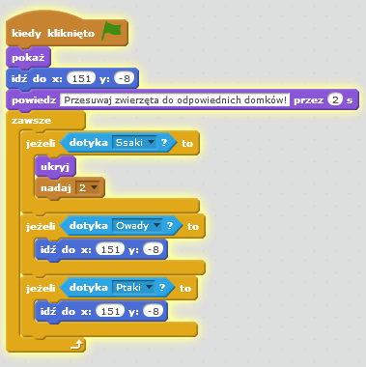
  - Co powinniśmy dalej zrobić?
    - Powinniśmy dodać drugiego duszka, który pojawi się po otrzymaniu komunikatu.
  - Prosimy aby uczniowie dodali kolejnego duszka np. motylka i spróbowali stworzyć dla niego skrypt.

Uwaga!
Można skopiować też skrypt nietoperza do kolejnego duszka i zmienić tylko jego fragmenty.
- Kiedy kliknięto zielona flagę drugi duszek będzie ukryty.
- Pojawi się „ kiedy otrzyma komunikat -2”
- Zmienią się też warunki : będzie wracał na pozycję startową gdy dotknie domku ssaków i ptaków a ukryje się gdy dotknie domku owadów. Wtedy też nada kolejny komunikat np. 3 dla kolejnego duszka.

Strona | 9

  - Proponujemy jednak aby kolejny skrypt wykonać jeszcze raz od początku wspólnie z uczniami, dopiero przy trzecim duszku skopiować skrypty.

Skrypt drugiego duszka- motylka

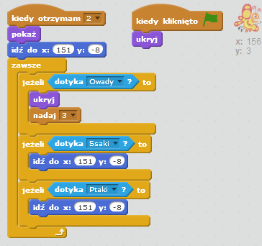

  - Skrypt trzeciego duszka- gołębia.

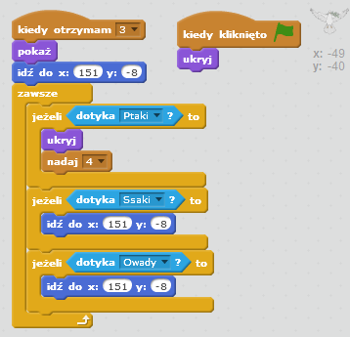
Strona | 10

  - Skrypt ostatniego duszka który przed ukryciem powie nam „ Koniec gry”.
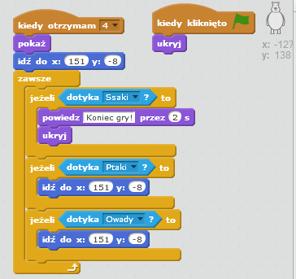

Uwaga!

- Kiedy dodajemy nowego duszka zawsze musimy zaznaczyć „ można przeciągać w odtwarzaczu”
- Duszki uczniowie mogą wybierać samodzielnie. Przypominamy jednak, że każdorazowo muszą zastanowić się, czy wybrane zwierzę jest ptakiem, ssakiem czy też owadem.
- Uczniowie mogą wzajemnie sprawdzać poprawność swoich projektów.

Zadanie domowe- dodatkowe
- Dodaj do programu- skryptów :
  - dźwięk np. braw jeżeli duszek trafi do odpowiedniego domku.
  - komunikat np.” Spróbuj jeszcze raz” jeżeli duszek zostanie błędnie przyporządkowany.
  - Zapisz swój projekt w Studio online : Kowalska_zwierzeta2.

